Лабораторная работа № 13. Фильтр пакетов
Отчёт
Сергеев Даниил Олегович
Содержание

1 Цель работы
Получить навыки настройки пакетного фильтра в Linux. [1]

2 Задание
- Используя firewall-cmd:
– определить текущую зону по умолчанию; – определить доступные для настройки зоны; – определить службы, включённые в текущую зону; – добавить сервер VNC в конфигурацию брандмауэра;
- Используя firewall-config:
– добавьте службы http и ssh в зону public; – добавьте порт 2022 протокола UDP в зону public; – добавьте службу ftp;
- Выполните задание для самостоятельной работы.

3 Ход выполнения лабораторной работы

3.1 Управление брандмауэром с помощью firewall-cmd
Запустим терминал и зайдем в учетную запись администратора (su -). Начнем с изучения текущей конфигурации брандмауэра.
Определим текущую зону по умолчанию:
firewall-cmd --get-default-zone
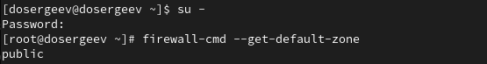
Рис. 1: Название зоны по умолчанию
Сейчас по умолчанию установлена зона public.
Определим доступные для настройки зоны:
firewall-cmd --get-zones
Рис. 2: Доступные зоны firewalld
Доступны зоны: block, dmz, drop, external, home, internal, nm-shared, public, trusted, work.
Посмотрим службы, доступные на компьютере:
firewall-cmd --get-services
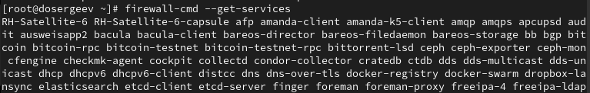
Рис. 3: Список доступных служб
Определим службы, доступные в текущей зоне:
firewall-cmd --list-services
Рис. 4: Службы для default зоны
Для зоны public доступны службы cockpit, dhcppv6-client, ssh.
Выведем список всех параметров без опции --zone и с ней.
firewall-cmd --list-all
firewall-cmd --list-all --zone=public
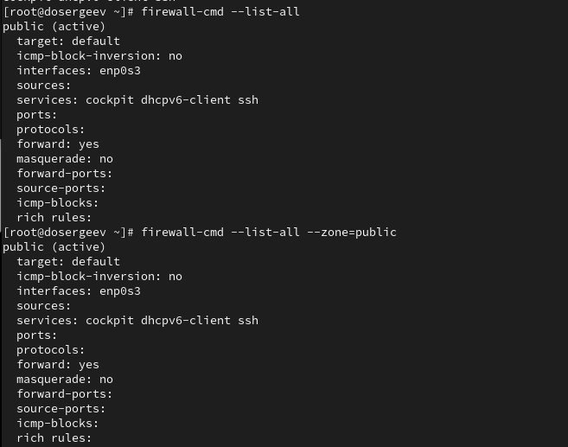
Рис. 5: Параметры текущей зоны и зоны public
Как мы видим, параметры одинаковые, так как public является зоной по умолчанию (ключ --list-all выводит параметры зоны по умолчанию или же default).
Добавим сервер VNC в конфигурацию брандмауэра и проверим, добавился ли он:
firewall-cmd --add-service=vnc-server
firewall-cmd --list-all
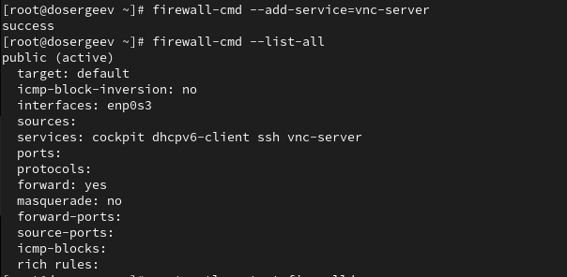
Рис. 6: Вывод параметров после изменений
Перезапустим службу firewalld и проверим, что она запущена:
systemctl restart firewalld
systemctl status firewalld
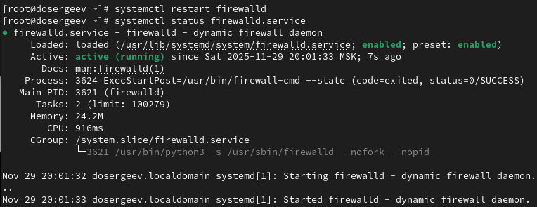
Рис. 7: Перезапуск firewalld.service
Проверим, есть ли vnc-server в конфигурации после перезапуска:
firewall-cmd --list-all
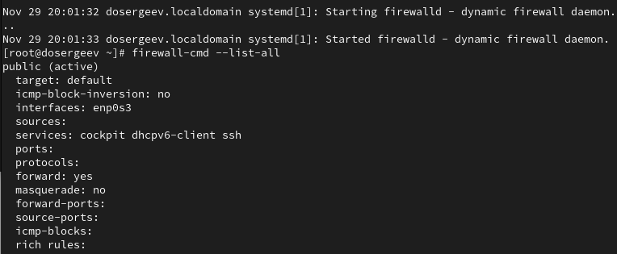
Рис. 8: Параметры брандмауэра после перезапуска
Служба vnc-server больше не указана. Это произошло потому, что изменения, внесенные без параметра --permanent, являются временными до перезагрузки службы и не добавляются в конфигурацию.
Добавим службу vnc-server еще раз, но на этот раз сделаем ее постоянной:
firewall-cmd --add-service=vnc-server --permanent
firewall-cmd --list-all
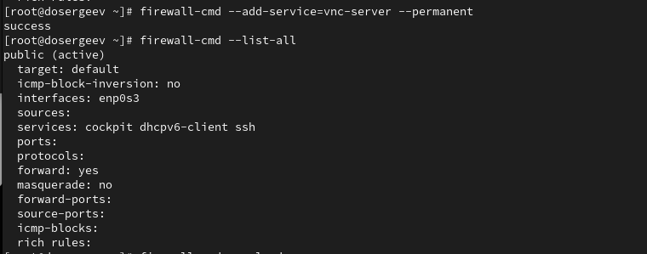
Рис. 9: Добавляем службу, но уже с параметром –permanent
VNC-сервер все ещё не указан. Перезагрузим конфигурацию firewalld и просмотрим конфигурацию времени выполнения:
firewall-cmd --reload
firewall-cmd --list-all
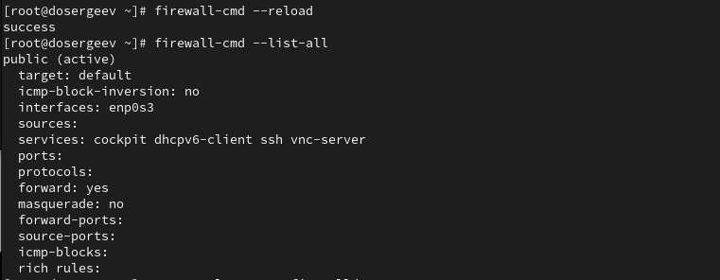
Рис. 10: Вывод после добавления постоянного изменения
Теперь сервер запущен.
Добавим в конфигурацию порт 2022 протокола TCP, затем перезагрузим брандмауэр:
firewall-cmd --add-port=2022/tcp --permanent
firewall-cmd --reload
firewall-cmd --list-all
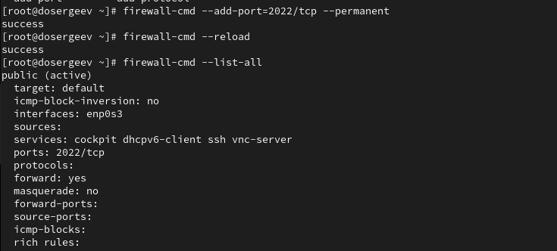
Рис. 11: Добавление порта в брандмауэр

3.2 Управление брандмауэром с помощью firewall-config
Под той же учетной записью (root) установим firewall-config и запустим его.
dnf install firewall-config
# или (как в моем случае) из подсказки после ввода firewall-config
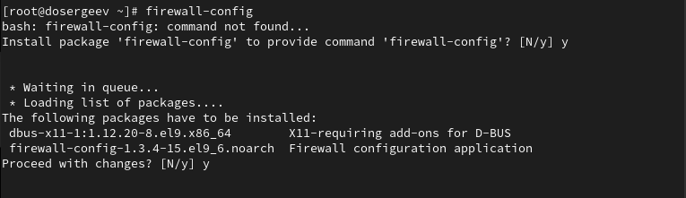
Рис. 12: Установка firewall-config
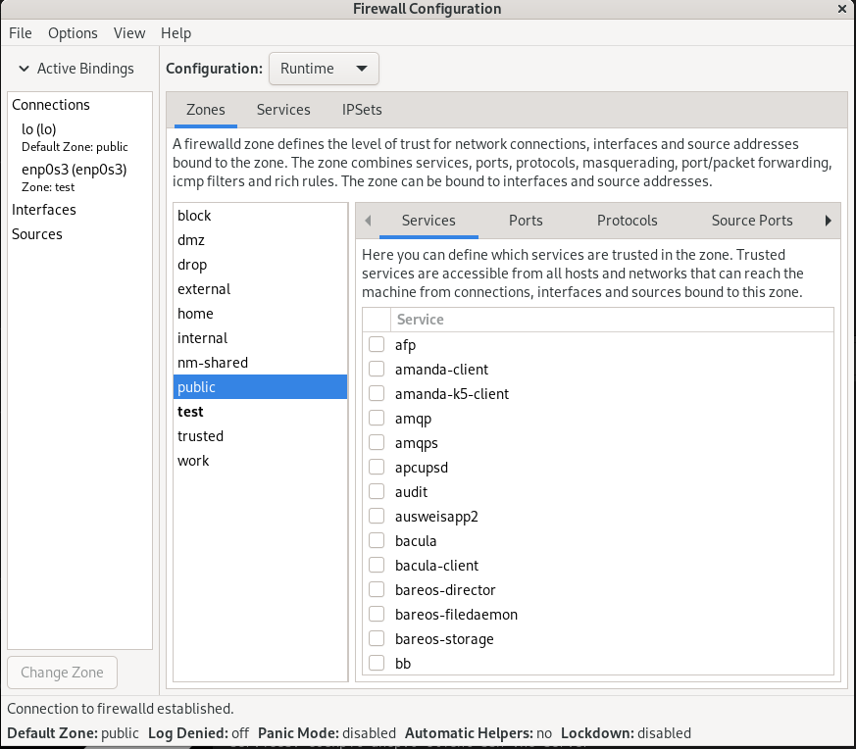
Рис. 13: GUI службы firewall-config
Нажмем выпадающее меню рядом с параметром Configuration. Откроем раскрывающийся список и выберем Permanent. Это позволит сделать все изменения постоянными. Выберем зону public и отметим службы http, https и ftp (в поле Services), чтобы включить их.
Теперь выберем вкладку Ports и на этой вкладке нажмем Add. Введем порт 2022 и укажем протокол udp.
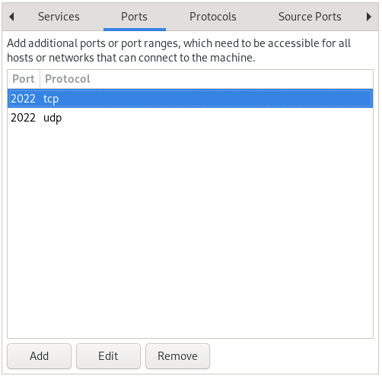
Рис. 14: Добавление порта в брандмауэр
Закроем утилиту firewall-config и проверим изменения.
firewall-cmd --list-all
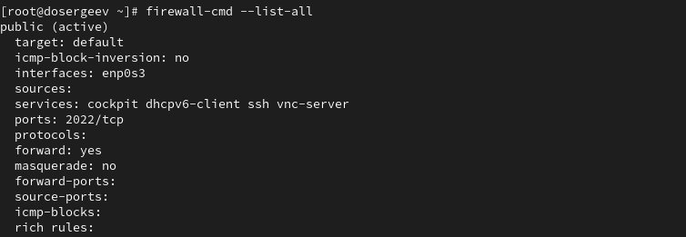
Рис. 15: Конфигурация после работы в графическом редакторе
Чтобы изменения вступили в силу, перезагрузим конфигурацию firewalld.
firewall-cmd --reload
firewall-cmd --list-all
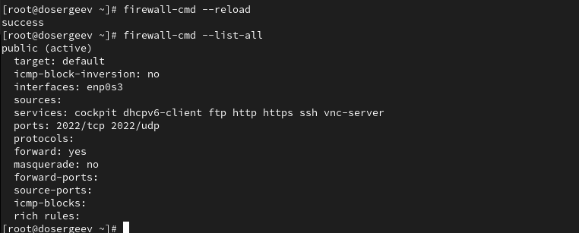
Рис. 16: Обновленная конфигурация

4 Самостоятельная работа
Создадим новую зону для работы. Назовем её test:
# обязательно укажем параметр --permanent, иначе зона не создастся
firewall-cmd --new-zone=test --permanent
# проверим, добавилась ли зона
firewall-cmd --get-zones
firewall-cmd --reload
firewall-cmd --get-zones
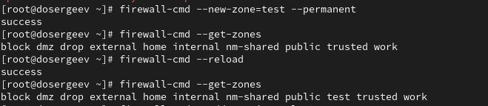
Рис. 17: Обновленная конфигурация
Добавим службу telnet в командной строке:
firewall-cmd --add-service=telnet --zone=test --permanent
Теперь откроем графический интерфейс и в нем добавим службы imap, pop3 и smtp.
Рис. 18: GUI службы firewall-config
Сменим активную зону интерфейса enp0s3 с public на test
firewall-cmd --change-interface=enp0s3 --zone=test --permanent
firewall-cmd --reload
firewall-cmd --list-all
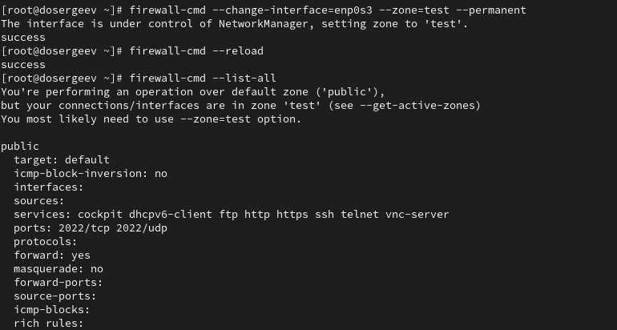
Рис. 19: Смена зоны на интерфейсе
Так как по умолчанию стоит зона public, выводим параметры с указанием конкретной зоны:
firewall-cmd --list-all --zone=test
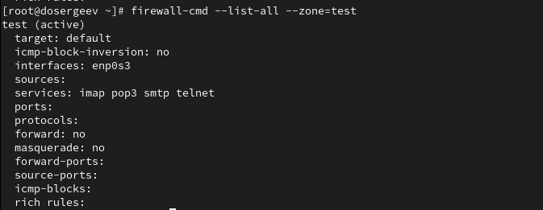
Рис. 20: Конфигурация зоны test

5 Ответы на контрольные вопросы
- Какая служба должна быть запущена перед началом работы с менеджером конфигурации брандмауэра firewall-config?
- firewalld.service
- Какая команда позволяет добавить UDP-порт 2355 в конфигурацию брандмауэра в зоне по умолчанию?
- firewall-cmd --add-port=2355/udp #--permanent
- Какая команда позволяет показать всю конфигурацию брандмауэра во всех зонах?
- firewall-cmd --list-all-zones
- Какая команда позволяет удалить службу vnc-server из текущей конфигурации брандмауэра?
- firewall-cmd --remove-service=vnc-server #--permanent
- Какая команда firewall-cmd позволяет активировать новую конфигурацию, добавленную опцией –permanent?
- firewall-cmd --reload
- Какой параметр firewall-cmd позволяет проверить, что новая конфигурация была добавлена в текущую зону и теперь активна?
- firewall-cmd --list-all
- Какая команда позволяет добавить интерфейс eno1 в зону public?
- firewall-cmd --zone=public --add-interface=eno1 #--permanent
- Если добавить новый интерфейс в конфигурацию брандмауэра, пока не указана зона, в какую зону он будет добавлен?
- В зону по умолчанию. Её можно узнать, использовав команду firewall-cmd --get-default-zone

6 Вывод
В результате выполнения лабораторной работы я получил навыки работы с брандмауэром службы firewalld, узнал как настраивать и применять конфигурацию для текущей зоны и как упростить конфигурацию с помощью утилиты firewall-config

Список литературы
1. Kulyabov, Korolykova. Лабораторная работа № 13. Фильтр пакетов. https://esystem.rudn.ru/pluginfile.php/2843521/mod_resource/content/4/014-firewall.pdf; RUDN.

